**PERANCANGAN SISTEM INFORMASI PENJUALAN SAYUR PADA TOKO SUMBER JAYA DESA MERJOSARI**

**Cicik Puspitasari 19510028** Program studi Sistem Informasi, Fakultas Teknik dan Informatika, Universitas Gajayana Malang Email : [cicikpuspitasari877@gmail.com](mailto:cicikpuspitasari877@gmail.com) Handphone : 08123566

***Abstrak***

*E-comerce adalah kegiatan-kegiatan bisnis dengan tujuan mengambil keuntungan seperti penjualan, pelayanan,informasi, dan perdagangan melalui perantara suatu jaringan komputer, terutama internet (Sri 2012). Dengan adanya E-comerce ini juga memudahkan customer melakukan transaksi tanpa harus repot mengantri dan berdesak desakan. Dengan adanya web e-commerce ini, diharapkan dapat memperkenalkan kepada anak muda zaman sekarang serta masyarakat luas untuk mengenal produk-produk sayuran sehat. Metode penelitian yang dilakukan pada perancangan sistem informasi adalah metode penelitian waterfall. Implementasi dilakukan dengan berdasarka rancangan kode program. Sistem diimplementasikan dengan bentuk website dengan bahsa pemrograman PHP, dengan framework CI4, CSS, dan MySQL server. Hubungan antar entitas yang terjadi dalam sistem ECommerce yang akan dirancang dapat dilihat pada Entity Relationship Diagram*

*Kata kuci : e-comerce,waterfall,sql.*

**I. Pendahuluan**

**I.1 Latar Belakang Masalah**

Pada dasarnya kesadaran masyarakat terhadap pentingnya mengkonsumsi sayuran saat ini sudah semakin besar namun hal itu terkadang tidak didukung dari sarana dan prasarana penjualan yang memadai. Mengingat saat ini semua dapat dilakukan secara online melalui E-comerce tetapi masih banyak toko atau warung warung yang sebenarnya memiliki produk yang lengkap namun tidak di imbangi dengan perkembangan zaman. Seperti yang terjadi di Toko Sumber Jaya Merjosari, banyaknya konsumen yang membutuhkan informasi ketersedian barang dan juga untuk mengurangi kerumunan yang sering terjadi karena panjangnya antrian.selain itu dari E-comerce itu sendiri pedagang dapat mendapat keuntungan yang lebih besar karena bis abersaing di dunia maya yang dimana penggunanya bukan hanya dari satu daerah saja.

Berdasarkan analisis dan wawancara yang dilakukan bersama pemilik toko sistem web e-comerce tersebut diberi nama TOKO SAYUR SUMBER JAYA MERJOSARI yang menjadi tempat menampung segala informasi yang ada di toko tersebut. Karena selama ini toko sumber jaya belum mempunyai sistem management di bidang IT dan merupakan salah satu kelemahan pada pengembangan usaha . Dengan adanya web e-commerce ini, diharapkan dapat memperkenalkan kepada anak muda zaman sekarang serta masyarakat luas untuk mengenal produk-produk sayuran sehat. Selain itu juga dapat menghasilkan kepraktisan dan kemudahan dalam berbelanja, tanpa terkendala waktu dan jarak, konsumen bisa langsung mengorder produk sayur yang langka di pasaran dan mutu kualitas produk sudah terjamin. Pengiriman produk akan berdasarkan alamat pemesan, dan bekerjasama dengan jasa pengiriman barang.

E-comerce adalah kegiatan-kegiatan bisnis dengan tujuan mengambil keuntungan seperti penjualan, pelayanan,informasi, dan perdagangan melalui perantara suatu jaringan komputer, terutama internet (Sri 2012). Dengan adanya E-comerce ini juga memudahkan customer melakukan transaksi tanpa harus repot mengantri dan berdesak desakan.

Bedasarkan latar belakang masalah yang telah dijelaskan, didapat rumusan masalah bagaimana merancang sistem transaksi dengan menggunakan Framework Bootstrap dan Codeigniter, dengan studi kasus di Toko Sayur Sumber Jaya. Untuk mencapai tujuan penelitian yaitu merancang sistem penjualan sayur berbasis online. Manfaat penelitian ini adalah membantu menjembatani konsumen dan pedagang dalam kebutuhan sayuran.

**II. Metode penelitian**

Metode penelitian yang dilakukan pada perancangan sistem informasi adalah metode penelitian *waterfall.* Dengan urutan tahapan dari tahap analisis, tahap desain, tahap coding, tahap testing dan inplementasi, dan pengambilan kesimpulan dan saran. Objek yang difokuskan pada penelitian ini antara lain ketersediaan barang danpemesanan barang. Berikut diagram alir dari metode yang digunakan.

Pengambilan kesimpulan dan saran

Pengujian sistem

Perancangan sistem

Design sistem

Analisis kebutuhan

Implementasi sistem

Gambar 1. Diagram alir penelitian

Penelitian ini memiliki latar belakang yaitu belum adanya informasi yang ada tentang ketrsediaan barang di toko yang membuat konsumen harus kembali tanpa membawa barang yang di inginkan.

Sumber teori yang ada di jurnal ini berasal dari *website,* jurnal ilmiah dan karya tulis lainnya.Pengumpulan data pada penelitian kali ini dilakukan dengan cara observasi atau wawancara.

Observasi adalah metode pengumpulan dimana peneliti atau kolaboratornya mencatat informasi sebagaimana yang mereka saksikan selama pengamatan. (Raden intan.ac.id).

Wawancara dilakukan terhadap pelaku usaha atau pemilik Toko sayur Sumber jaya, beberapa karyawan toko dan juga beberapa konsumen toko. Dari hasil wawancara diperoleh data yang digunaka sebagai landasan perumsan masalah dan juga penentuan sistem yang dibutuhkan oleh narasumber narasumber tersebut.

Pengolahan data pada penelitian ini dilakukan dengan mencatat hasil wawancara dan menentukan proritas yang harus didahulukan.

Data adalah bahan mentah untuk diolah yang hasilnya akan menjadi informasi. Dengan kata lain data yang diperoleh harus diukur dan dinilai baik atau buruknya dan berguna atau tidaknya dalam hubungannya dengan tujuan yang akan dicapai (Sutabri 2016).

Implementasi dilakukan dengan berdasarka rancangan kode program. Sistem diimplementasikan dengan bentuk website dengan bahsa pemrograman PHP, dengan framework CI4, CSS, dan MySQL server.

Pengujian sistem ini dilakukan secara blackbok dengan mengabaikan mekanisme internal dan semata mata fokus pada output yang dihasilkan yang merespon input yang dipilih dan icon icon yang di eksekusi.

**III. PEMBAHASAN**

**III.1 Konsep Dan Perancangan Sistem**

Perancangan sistem pada Toko Sayur Sumber Jaya bertujuan memberikan gambaran untuk mengedintifikasi komponen yang akan di desain. Tahap desain dilakukan setelah tahap analisa selesai.

**III.2 DFD (Data Flow Diagram)**

Diagram konteks adalah arus data yang berfungsi untuk menggambarkan keterkaitan aliran-aliran data antara sistem dengan bagian-bagian luar. Pada sistem yang dibuat pada Toko sayur Sumber Jaya terdapat dua entitas yaitu Administrator yang mempunyai wewenang untuk mengelola control panel dan hak akses pada website. Customer melakukan pembelian pada produk, yang proses transaksinya dilakukan secara online, Gambar DFD dapat dilihat pada gambar berikut ini.

|  |
| --- |
| Pemesanan data produk  User  T_Produk  Data produk  T_ produk  Data Pemesan  Data Penjualan  Stok Barang  Produk  Update barang |

Gambar 2 DFD

**III.3 ERD (Entity Relationship Diagram)**

ERD digunakan dalam membangun basis data untuk menggambarkan relasi atau hubungan dari dua file atau dua tabel. ERD terdiri dari 2 komponen utama yaitu entitas dan relasi. Kedua komponen tersebut dideskripsikan lebih jauh melalui atribut–atribut atau properti. Hubungan antar entitas yang terjadi dalam sistem ECommerce yang akan dirancang dapat dilihat pada Entity Relationship Diagram pada gambar 3

|  |
| --- |
| Kode pesanan  Ide_user  Memesan  Jml brg  Nama  User |

**III.4 Analisis sistem**

Analisis sistem dilakukan untuk melihat berbagai performa sistem yang telah berhasil diimplementasikan baik input maupun output. Setelah dianalisis maka dapat dilakukan penarian kesimpulan untuk sistem yang dihasilkan.

Tampilan interface login

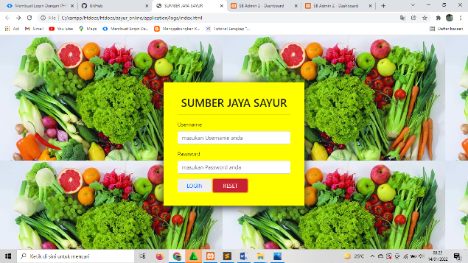

Tampilan user

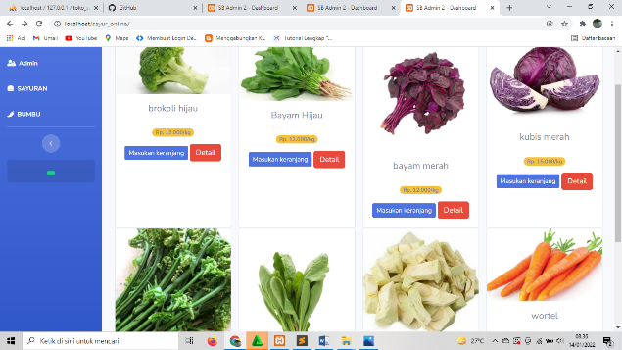

Tampilan admin

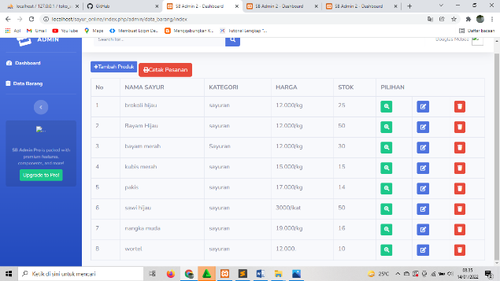

**III. 5. Analisis Kebutuhan**

User => pengguna yang belum terauntifikasi oleh system

Admin => pengguna yang mengelola memperbaruidata dan stok produk

**IV KESIMPULAN**

Kesimpulan pada jurnal ini dimana pengguna yang terlibat sebanyak dua yaitu admin dan user. Dimana user user yang membutuhkan informasi ketersediaan barang dan update data terbaru dan adminlah yang mengupdate data terbaru yang dapat dilihat oleh user.

Bahasa yang digunakan dalam pemrograman ini adalah PHP yang didukung oleh database MySQL server dan juga Framework CI4.

Program diuji dengan menggunakan metode blackbok yang berfokus pada interfacenya.

Adanya website pemasaran ini dapat membantu Toko Sayur Sumber Jaya dalam meningkatkan pelayanan dan penjualan di berbagai wilayah baik dalam kota maupun luar kota.

**V. Kesimpulan**

Adapun saran dari penelitian ini adalah

a. ditambahkannya vendor selaku orang ke tiga dalam proses bisnis

b. program seharusnya menambahkan fitur spesifikasi produk

**DAFTAR PUSTAKA**

Ipnuwati Sri, *perancangan sistem informasi pada toko minak singa.* Lampung

[www.radenintan.ac.id](http://www.radenintan.ac.id)